松江区2017学年度第二学期期中质量监控试卷
高三物理
（满分100分，完卷时间60分钟） 2018.4
考生注意：
1．本考试分设试卷和答题纸。试卷包括三部分，第一部分为选择题，第二部分为填空题，第三部分为综合题。
2．答题前，务必在答题纸上填写姓名、考试号。作答必须涂或写在答题纸上，在试卷上作答一律不得分。第一部分的作答必须涂在答题纸上相应的区域，第二、三部分的作答必须写在答题纸上与试卷题号对应的位置。

一、单项选择题(共40分。第1-8小题，每小题3分，第9-12小题，每小题4分.每小题只有一个正确答案)
1．下列单位中属于基本物理量单位的是 （ ）
A．牛顿 B．库仑 C．安培 D．伏特
2．电磁波与机械波具有的共同性质是 （ ）
A．都能在真空中传播 B．都能传输能量
C．都有横波和纵波 D．都需要介质传播
3．下列实验中，找到电荷间相互作用规律的实验是 （ ）
A．库仑扭秤实验 B．卡文迪什实验
C．密立根油滴实验 D．奥斯特电流磁效应实验
4．如图所示，竖直放置的铁丝框中的肥皂膜，在太阳光的照射下会形成 （ ）
A．彩色的水平干涉条纹
B．彩色的竖直干涉条纹
C．黑白相间的水平干涉条纹
D．黑白相间的竖直干涉条纹
5．一个小球在细绳的拉力作用下，绕某固定点在竖直平面内作圆周运动，空气阻力不计。小球在运动过程中不发生改变的物理量是 （ ）
A．速度 B．角速度 C．加速度 D．机械能
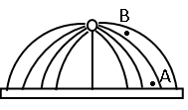
6．如图所示的是点电荷与平板带电体电场的电场线图，A为平板带电体附近点，B为点电荷附近的点。下面说法中正确的是 （ ）
·
·
A
B
A．B点电势必高于A点电势
B．A点电势必高于B点电势
C．A点电场强度必大于B点电场强度
D．B点电场强度必大于A点电场强度
7．关于天然放射现象，下列说法中正确的是 （ ）
A．β衰变说明原子核里有电子
B．放射性物质的温度升高，其半衰期将缩短
C．γ射线的电离作用很强，可用来消除有害静电
D．原子核经过一次β衰变后，核内中子数减少1个
8．关于分子力，下列说法中正确的是 （ ）
A．气体总是很容易充满容器，这是分子间存在斥力的宏观表现
B．气体压缩过程中越来越困难，这是分子间存在斥力的宏观表现
C．用力拉铁棒的两端，铁棒没有断，这是分子间存在吸引力的宏观表现
D．布朗运动中的花粉微粒在不停地作无规则运动，这是分子间存在斥力的宏观表现
9．小球从某一高度自由落下，落到水平桌面后反弹，如此数次落下和反弹。若规定竖直向下为正方向，不计碰撞时间和空气阻力，下列v-t图像中能正确描述小球运动的是（ ）
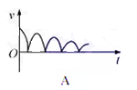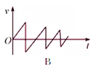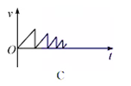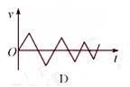
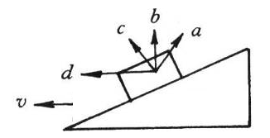
10．物体与粗糙斜面一起沿水平面向左匀变速运动，物体和斜面相对静止，如图所示。则斜面对物体的总作用力方向 （ ）
A．必沿a方向
B．必沿d方向
C．a、ｃ方向都有可能
D．a、ｃ、d方向都有可能
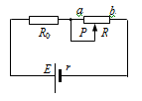
11．如图所示，电动势为E、内阻为r的电池与定值电阻R₀、滑动变阻器R串联，已知R₀=r，滑动变阻器的最大阻值是2r 。当滑动变阻器的滑片P由a端向b端滑动时，下列说法中正确的是 （ ）
A．电路中的电流变小
B．电源的输出功率先变大后变小
C．滑动变阻器消耗的功率变小
D．定值电阻R₀上消耗的功率先变大后变小
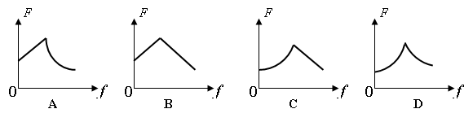
12．水平路面上行驶的汽车所受到的阻力大小f与汽车行驶的速率成正比．若汽车从静止出发，先做匀加速直线运动，达到额定功率后保持额定功率行驶，则在整个行驶过程中，汽车受到的牵引力大小F与阻力大小f关系图象是（ ）
F
f
0
F
f
0
F
f
0
F
f
0
A
B
C
D

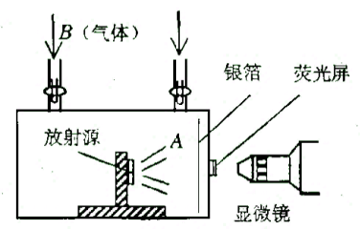
二、填空题(共20分)
13．1919年卢瑟福通过如图所示的实验装置，第一次完成了原子核的人工转变，并由此发现了_______，图中A为放射源发出的射线，银箔的作用是吸收_______。
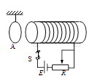
14．如图，金属环A用轻线悬挂，与长直螺线管共轴，并位于其左侧。若变阻器滑片P向右移动，则金属环A将向______（填“左”或“右”）运动，并有____（填“收缩”或“扩张”）趋势。
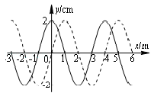
15．如图简谐横波在t时刻的波形如实线所示，经过△t=2s，其波形如虚线所示。则虚线时刻横坐标为x=3m的质点的速度是 （选填“最大，零”）。若2.5T＜△t＜4.5T，则可能的最小波速为 m/s。

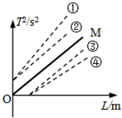
16．在“用单摆测定重力加速度”的实验中：甲同学用标准的实验器材和正确的实验方法测量出几组不同摆长L和周期T的数值，画出如图T²—L图象中的实线OM，并算出图线的斜率为k，则当地的重力加速度g＝_______；乙同学也进行了与甲同学同样的实验，但乙同学测量摆长L时没加摆球半径，则乙同学做出的T²—L图象为图中的图线________（选填图中编号）。

17．如图所示，两根通电长直导线a、b平行放置，a、b中的电流强度分别为I和2I，此时a受到的磁场力为F，当在a、b的正中间再放置一根与a、b平行共面的通电长直导线c后，b受到的磁场力恰好平衡，则直导线c中电流流向为 （选填“向上”或“向下”），此时a受到的磁场力大小为 。

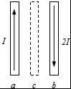
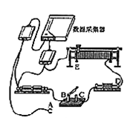
三、综合题(共40分)
18.（12分）某同学在“用DIS测定电源的电动势和内阻”的实验中：
（1）先将电源、滑动变阻器、电流传感器、电压传感器、定值电阻、电键及若干导线连接成电路如图所示，则未接导线的A端应与图中 点相接；

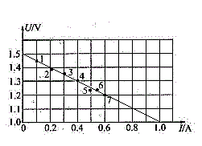
（2）闭合电键后，改变___________，用电压传感器和电流传感器测量不同工作状态的端电压和电流。若将实验测得的7组数据输入计算机，自动生成如图所示的U-I图线，则电源电动势E＝_________V，电源内阻r＝________Ω；
（3）若只选用两组数据，用闭合电路欧姆定律算出E、r，有可能误差较大。则选用第______和第_____组数据误差最大；
（4）若实验时将导线A端误连到D点，则测出的电源电动势____（选填“变大”、“变小”或“不变”），测出电源内阻____（选填“变大”、“变小”或“不变”）。

19．（12分）如图，粗糙直轨道AB与水平方向的夹角θ＝37°；曲线轨道BC光滑且足够长，它们在B处光滑连接。一质量m＝0.2kg的小环静止在A点，在平行于AB向上的恒定拉力F的作用下，经过t＝0.8s运动到B点，立即撤去拉力F，小环沿BC轨道上升的最大高度h=0.8m。已知小环与AB间动摩擦因数μ＝0.75。（g取10m/s²，sin37°＝0.6，cos37°＝0.8）求：
·
B
F
A
C
θ
（1）小环上升到B点时的速度大小；
（2）拉力F的大小；
（3）简要分析说明小环从最高点返回A点过程的运动情况。

20．（16分）如图，AB、CD两根足够长的平行光滑金属导轨，构成的斜面与水平面成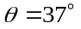，两导轨间距L=0.5m，导轨的电阻可忽略。A、C两点间接有阻值为的电阻。一根质量m=0.5kg、电阻r=0.1Ω的均匀直金属杆MN放在两导轨上，与导轨垂直且接触良好。整套装置处于磁感应强度B=1T，方向垂直斜面向下的匀强磁场中。自图示位置起，杆MN受到方向平行导轨沿斜面向下的拉力作用，由静止开始运动，测得通过电阻的电流随时间均匀增大。（取10m/s²，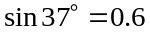 cos37°＝0.8）
（1）判断金属杆MN在匀强磁场中做何种运动，并请写出推理过程；
（2）若杆MN受到的力F=0.5v+1（式中为杆MN运动的速度，力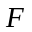的单位为N），求电阻的阻值；
（3）在（2）条件下，金属杆MN自静止开始下滑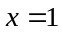m的过程需要的时间和时间内通过电阻的电量。
R
N
M
F
θθ
A
C
B
D
x

